28. 2. 2022

TZ – Kolekci něžných šperků Gallery zdobí jemné labradority a rodonity

Udělejte radost sobě nebo ženě ve vašem okolí dokonalou dvojicí šperků značky Aleyolé z obchodu Ornamenti. Kolekce Gallery se skládá z prstýnku a jemného náhrdelníku. Šperky jsou nadčasové a hodí se pro běžné i speciální příležitosti. Potěšte svou přítelkyni, dceru či matku na Mezinárodní den žen nebo si zkrášlete vstup do jara.

Oba kousky zdobí bílé zirkony, labradority a rodonity. Dohromady tvoří něžný ornament, v němž se prolínají a doplňují jemné barvy. Šperky jsou vyrobené z kvalitního sterlingového stříbra 925 a pozlaceny 18k zlatem. Originální a precizně zpracovaný prstýnek a náhrdelník ocení ženy v každém věku.

Vyberte si ty nejkrásnější prstýnky, náhrdelníky, náramky či náušnice v e-shopu Ornamenti na www.ornamenti.cz.
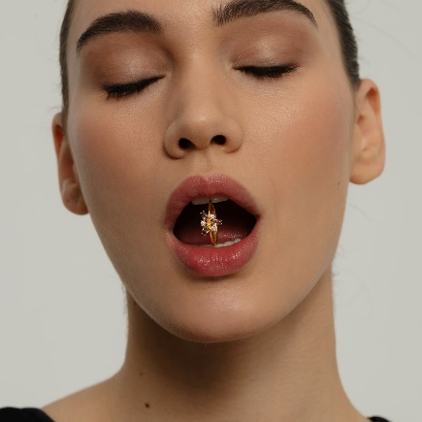

Kontakty: Mediální servis:

Ornamenti cammino…
www.ornamenti.cz Dagmar Kutilová
Facebook/Ornamenti e-mail: kutilova@cammino.cz
Instagram/Ornamenti tel.: +420 606 687 506
www.cammino.cz
